**Задание 1:**

2) **Объектный** **модуль** — Программный **модуль**, получаемый в результате компиляции исходного **модуля**. 

3) **Исполняемый** **модуль** имеет **расширение** .ехе и запускается на выполнение обычным образом.



5) В Debug – 51кб, release – 13кб

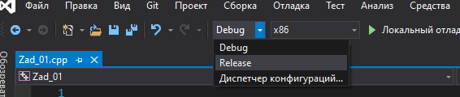

…

**Задание 2:**

1) **Внешние зависимости** – содержат ссылки на все модули, которые использует программа.

**2)** Режим **Debug** предназначен для использования на этапе разработки и отладки программ (содержит отладочную информацию).

**Release** – применяется для окончательной сборки программы и последующего ее использования.

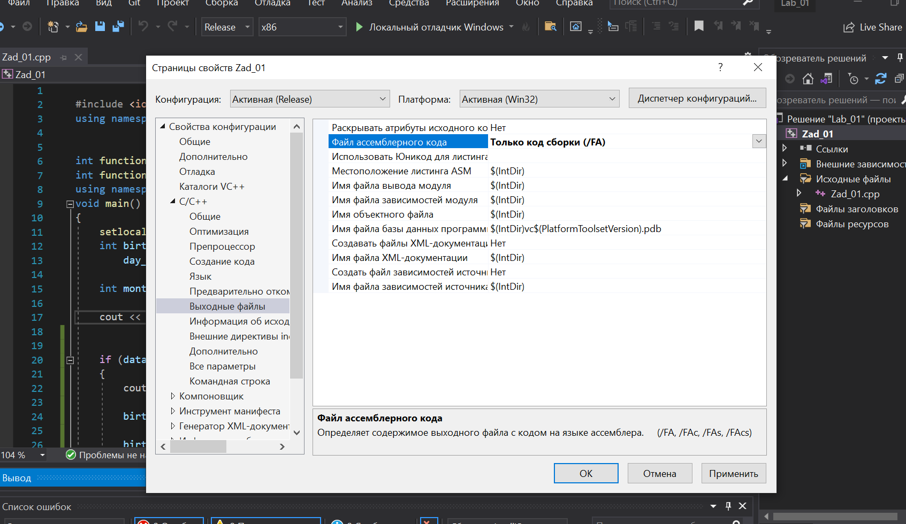

3)

4) Файл ассемблерного кода (полученный ASM-листинг):

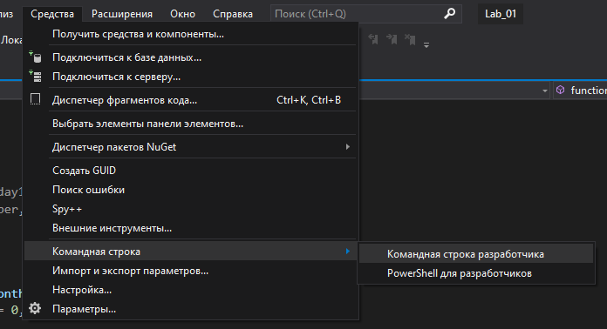6,9)

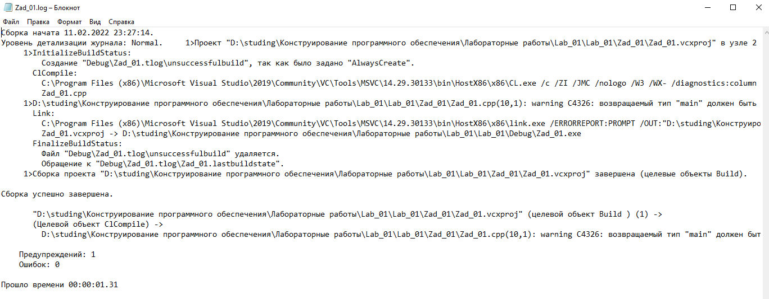8).log – текстовый документ, который содержит журнал построения.

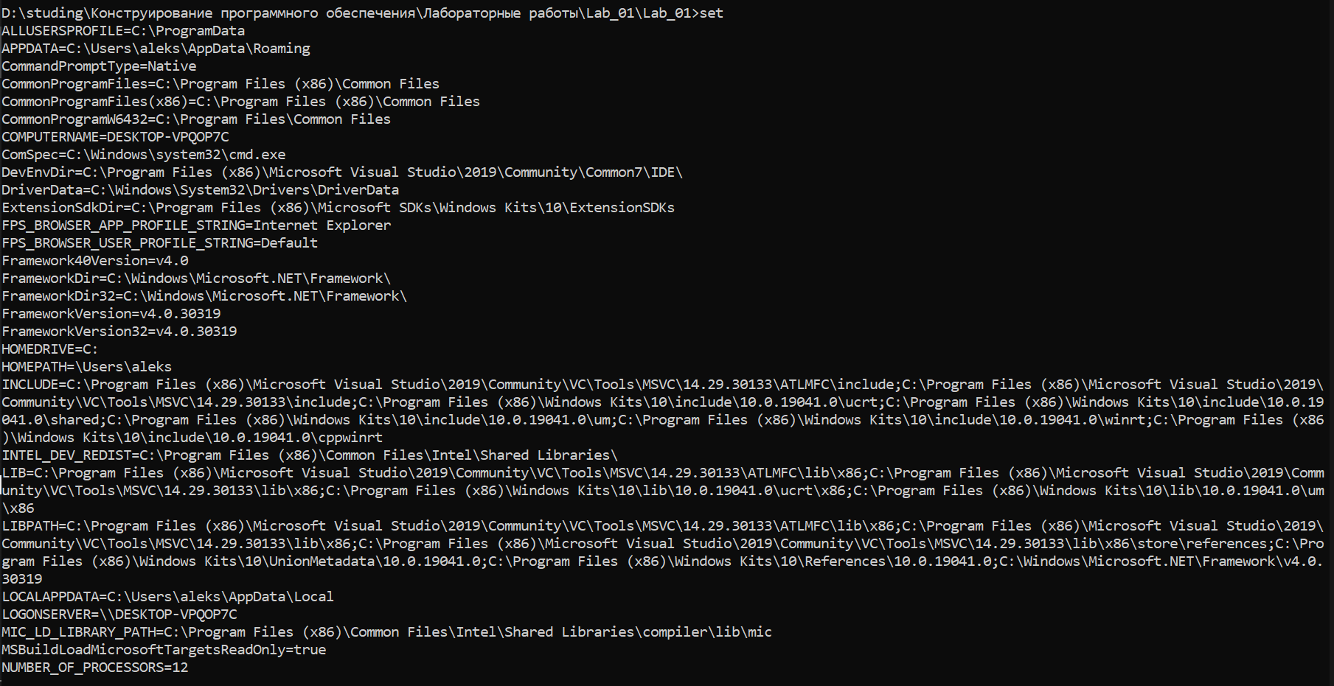9)

10)-В окне командной строки разработчика введите команду cd D:\, чтобы изменить активный рабочий каталог на корень диска D.

-Нажмите cd c:\...лабораторные работы…\zadanie_1, чтобы перейти к файлу

-Чтобы скомпилировать программу, в командной строке разработчика установите cl hello.cpp.

-Чтобы запустить программу, в командной строке введите название вашего файла





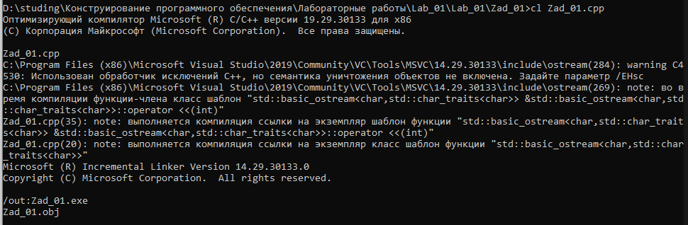



**Вопросы:**

1) .exe – исполняемый файл проекта

.ilk – файл инкрементальной линковки

.pdb – отладочная информация об именах в исполняемых файлах, используемая отладчиком

.cpp – файл исходного кода

.vcproj – файл с настройками

.obj – объектный модуль (результат компиляции)

.log – текстовый документ, содержащий журнал построения

.sln – файл решения для созданной программы

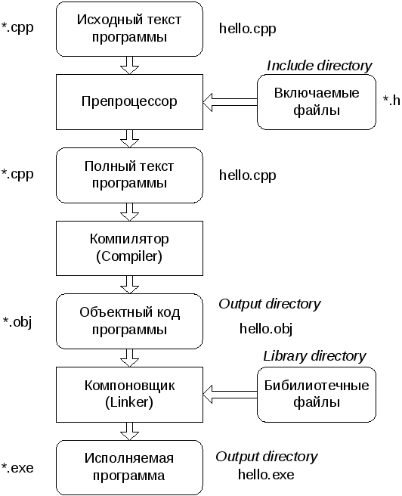2)

3) При компиляции получаются **файлы** промежуточного объектного кода, имеющего **расширение** .**obj**. **Файл** **с** **расширением** .**obj** содержит машинный код при условии, что не встретились синтаксические и семантические ошибки.

4) После компоновки образуется.EXE файл программы. .exe – исполняемый файл проекта.

5) **Внешние зависимости** – содержат ссылки на все модули, которые использует программа.

6)При помощи команды cd и названия файла – мы указываем путь к нашему файлу. CL – компиляция и сборка программы через командную строку.

7) Библиотека использования для СВЯЗЫВАНИЯ в качестве аргумента имени файла или библиотеки по умолчанию. ССЫЛКА разрешает внешние ссылки по пути поиска в очереди в библиотеке, переносе в командной строке, переходе в библиотеку по умолчанию, заданных параметром параметром/DEFAULTLIB , а в библиотеке по умолчанию с именами в OBJ-файлах. Если путь указан с именем библиотеки, ССЫЛКА ищет трафик в этом каталоге. Если путь не указан, ссылка сначала ищется в каталоге, из высокой ссылки, а затем во все каталоги, включают в среду LIB.

8) CL

9)CL

10) Указать название (без расширения)